15.Подобие треугольников
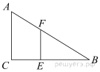
1. Проектор полностью освещает экран A высотой 80 см, расположенный на расстоянии 250 см от проектора. На каком наименьшем расстоянии (в сантиметрах) от проектора нужно расположить экран B высотой 160 см, чтобы он был полностью освещён, если настройки проектора остаются неизменными?
2. Человек ростом 1,7 м стоит на расстоянии 8 шагов от столба, на котором висит фонарь. Тень человека равна четырем шагам. На какой высоте (в метрах) расположен фонарь?
3. Человек ростом 1,8 м стоит на расстоянии 12 м от столба, на котором висит фонарь на высоте 5,4 м. Найдите длину тени человека в метрах.

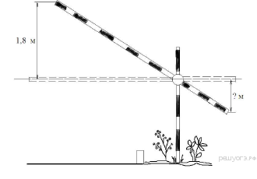
4. Короткое плечо шлагбаума имеет длину 1 м, а длинное плечо – 3 м. На какую высоту (в метрах) опустится конец короткого плеча, когда конец длинного плеча поднимается на 1,8 м?

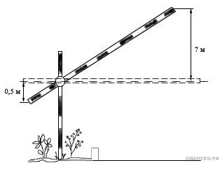

5. Короткое плечо шлагбаума имеет длину 1 м, а длинное плечо – 4 м. На какую высоту (в метрах) поднимается конец длинного плеча, когда конец короткого опускается на 0,5 м?

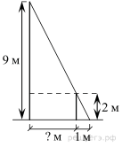

6. На каком расстоянии (в метрах) от фонаря стоит человек ростом 2 м, если длина его тени равна 1 м, высота фонаря 9 м?

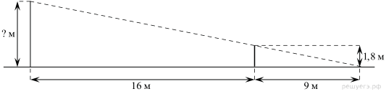
7. Человек, рост которого равен 1,8 м, стоит на расстоянии 16 м от уличного фонаря. При этом длина тени человека равна 9 м. Определите высоту фонаря (в метрах).

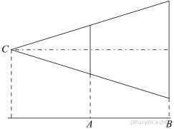
8.Проектор полностью освещает экран A высотой 80 см, расположенный на расстоянии 120 см от проектора. На каком наименьшем расстоянии (в сантиметрах) от проектора нужно расположить экран B высотой 330 см, чтобы он был полностью освещён, если настройки проектора остаются неизменными?

